Урок. «ОБОБЩЕНИЕ И СИСТЕМАТИЗАЦИЯ ЗНАНИЙ ПО ТЕМЕ «СЕМЬЯ»»

Тип урока: Обобщение и систематизация знаний

Цели:
- Обобщить и систематизировать знания по теме «Семья»,
- коррекция памяти на основе упражнений в воспроизведении.

Оборудование: Домашек, Е. В. Школьный справочник по обществознанию [Текст] / Е. В. Домашек. – Ростов н/Д. : Феникс, 2010., тестовые задания.

Основные понятия: Семья, поколение, права, обязанности; домашнее хозяйство, семейный бюджет, досуг, хобби.

Ход урока
I. Организационный момент.

II. Актуализация по теме.
Фронтальная работа.

III. Обобщение
Тест по теме «Семья»
Задание 1. Какое понятие объединяет представленные рисунки?

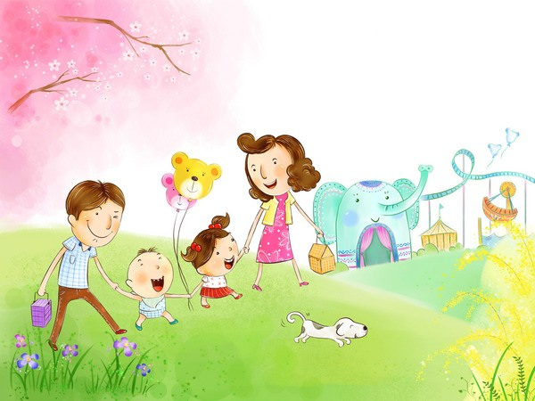
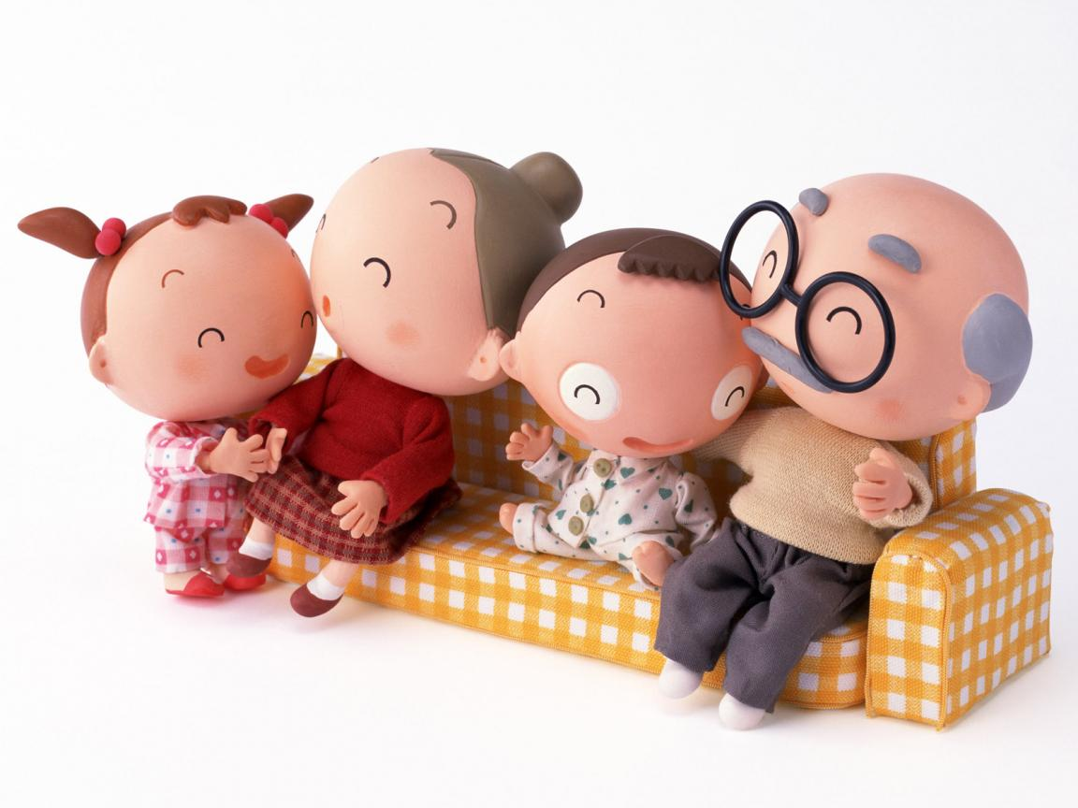

Ответ: ________________________________________________.

Задание 2. Прочитайте приведённый ниже текст и вставьте пропущенные слова.

Семья объединяет людей, которые являются кровными _________________ (мать и дети, сёстры и братья) или близкими людьми (муж и жена, свекровь и невестка). Члены семьи ведут общее __________________, живут в одном доме или квартире. Они вместе воспитывают __________________ и проводят свободное время.

хозяйство
дети
коллектив

труд
родственники
внуки

Задание 3. Заполните схему «Особенности семьи».

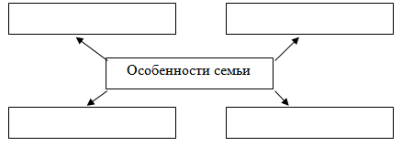

Задание 4. Какое понятие является лишним в ряду:
Свободное время, уроки, хобби, отдых, спорт.
Ответ: ________________________________________________.

Задание 5. Распределите домашние обязанности между членами семьи и соедините стрелками:
Папа  Мама  Дети | Уборка в доме.  Приготовление пищи.  Починка крана на кухне.  Ремонт машины.  Мелкий ремонт одежды.  Прогулка с собакой.  Мытье посуды.  Покупка молока и хлеба.

Задание 6. Дайте определение понятиям.
Рачительный – это _________________________________________________________
Экономика – это ____________________________________________________________
Свободное время – это _______________________________________________________
Хобби – это _________________________________________________________________

Задание 7. Решите задачу.
Однажды Саша проголодался и решил пообедать в школьной столовой, у него было 15 рублей. Саша прочитал меню и узнал цены. Что может купить Саша в столовой?
Меню
Первые блюда
1. Борщ 5р. 85 коп.
2. Рыбный суп 4р. 88 коп.
Вторые блюда
1.Котлета с картофельным пюре 7р. 54 коп.
2. Сосиски с макаронами 5р. 30 коп.
3. Рыба с тушёными овощами 4р. 18 коп.
Напитки
1. Чай сладкий 70 коп.
2. Компот 1 р.25 коп.
3. Кисель 1р. 10 коп.

Задание 8. Заполни дерево «Семьи» и определи тип своей семьи.
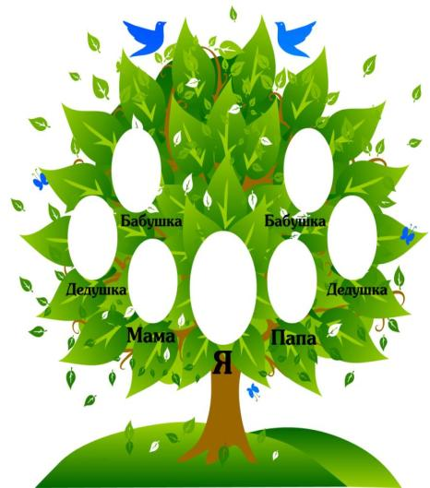
По количеству поколений:
________________________
По количеству детей в семье:
________________________
По количеству родителей:
_________________________

Задание 9. Найдите в волшебном квадрате 25 родственников. Читать можно по вертикали, горизонтали и диагонали.

В | О | П | П | А | С | Ы | Н | О | К | Л | Я | Р | У
Ч | З | Р | П | Л | Е | М | Я | Н | Н | И | К | З | А
П | О | А | М | Т | Е | С | Т | Ь | Т | О | Р | М | Е
Д | Е | Д | П | Е | В | М | А | Т | Ь | Д | Е | К | Л
Е | Д | Е | В | Щ | Г | З | Я | Т | Ь | Ш | Ь | М | Ы
В | О | Д | С | А | Я | З | Р | Н | Б | Б | Р | А | Т
Е | Ч | С | В | Е | К | О | Р | А | Н | Б | О | Ч | Е
Р | Ь | Ц | О | З | О | Л | О | В | О | И | А | Е | Т
Ь | В | Д | Я | Д | Я | О | Г | О | Т | Е | Ц | Х | Я
С | В | Е | К | Р | О | В | Ь | Д | Ч | Е | Ж | А | Б
Н | Е | В | Е | С | Т | К | А | И | И | К | Э | Р | А
З | О | Л | О | В | К | А | В | З | М | Ь | Ю | Ж | Н
Ш | У | Р | И | Н | Б | А | Б | К | А | К | Р | Е | Ш

V. Итог урока.
1. Рефлексия. Учащиеся по кругу высказываются одним предложением, выбирая начало фразы из рефлексивного экрана на доске.

2. Оценивание работы учащихся. Выставление отметок.

3. Домашнее задание.
- Составить кроссворд по теме «Семья»

Информация предоставлена сайтом: http://eztea.ru
С конспектами и презентациями по урокам истории и обществознанию Вы можете ознакомится на сайте http://eztea.ru

